**КПІ ім. Ігоря Сікорського**

**Інститут прикладного системного аналізу**

**Кафедра Системного проектування**

Лабораторна рoбота №6

«**Обчислення власних значень і власних векторів матриць**»

Виконав:

Студент групи ДА-92

ННК «ІПСА»

Демарецький С. О.

Варіант №6

Київ – 2020

***Мета роботи:*** отримання практичних навичок в чисельному розрахунку власних значень і власних векторів матриць на основі використання характеристичних рівнянь і ортогональних перетворень і реалізація описаних алгоритмів у пакеті *Mathematica*.

***Короткі теоретичні відомості***

В роботі передбачено вивчення прямих і ітераційних методів обчислення власних значень і власних векторів матриці. До першої групи методів належать методи Фаддєєва–Левер’є і Крилова, що базуються на обчисленні коренів характеристичного рівняння матриці, до другої групи відносяться варіанти QR-алгоритму, які використовують ортогональні подібні перетворення за допомогою матриць обернення Гівенса чи матриць відбиття Хаусхолдера і зводять структуру вхідної матриці до блочно-діагональної форми з блоками першого і другого порядку.

**6.1. Методи характеристичного рівняння матриці**

Власними значеннями матриці називають такі скалярні величини, які є коренями рівняння:



або

 (6.1)

Множина всіх власних значень матриці називається її спектром. Кожному власному значенню матриці відповідає свій власний вектор. Якщо деякий ненульовий вектор *x* = *x*λ ≠ 0 задовольняє умові (6.1), то він є власним вектором матриці *A*. Відносно власних значень можна побудувати характеристичне рівняння матриці А у вигляді полінома степеня *n* *p*(λ). Ров’язок цього рівняння визначає множину всіх власних значень матриці.

Для обчислення коефіцієнтів характеристичного рівняння крім прямого розкриття самого визначника існує декілька методів, серед яких виділяється *метод Фадєєва–Левер’є*, за допомогою якого обчислюються:

- коефіцієнти характеристичного полінома

 (6.2)

- обернена матриця

 (6.3)

- резольвента матриці

 (6.4)

Метод Фаддєєва-Левер’є базується на результатах обчислення слідів матриці А і добутків матриць *A·Kn*-1, де *Kn*-1 – коефіцієнти чисельника резольвенти матриці (6.4), які визначаються ітераційно (спочатку коефіцієнт чисельника *Kn*-*i*, потім коефіцієнт знаменника *bi*) відповідно до наведеної нижче процедури, де E – одинична матриця, Tr(*A*) = *a*11 + *a*22 + … *ann* – слід матриці.

*Kn*-1 = *E*; *bn*-1 = - Tr(*A*·*Kn*-1);

*Kn*-2 = *A*·*Kn*-1 + *bn*-1·*E*; *bn*-2 = -1/2 Tr(*A*·*Kn*-2);

----------------------------------------------------------------

*Kn*-*k* = *A*·*Kn*-*k*+1 + *bn*-*k*+1·*E*; *bn*-*k* = -1/*k* Tr(*A*·*Kn*-*k*);

*K*0 = *A*·*K*1 + *b*1·*E*; *b*0 = -1/*n* Tr(*A*·*K*0); (6.5)

**Порядок виконання роботи**

1. Використати матрицю коефіцієнтів з лабораторної роботи № 4.
2. За допомогою методів, що потребують застосування характеристичного рівняння матриці, визначити всі власні значення матриці, користуючись засобами пакету щодо розв’язку нелінійних або систем лінійних рівнянь. Непарні номери варіантів здійснюють пошук методом Фаддєєва–Левер’є, парні – методом Крилова.
3. Порівняти отримані результати з власними значеннями, обчисленими за допомогою функції Eigenvalues[А]. За допомогою функції Eigenvectors[А] обчислити власні вектори матриці.
4. Використовуючи ітераційний метод, що базується на QR-перетворенні, отримати первісну декомпозицію матриці *А* на складові Q і R. Побудувати ітераційний процес, задаючись обмеженням на значення елементів, що знаходяться нижче головної діагоналі на рівні 0.05. Порівняти отримані результати з визначеними в п. 2. Для непарних номерів варіантів використати QR-декомпозиції, для парних – декомпозицію Хаусхолдера
5. Визначити кількість ітерацій, яка необхідна для досягнення розбіжності між отриманими в п.3 і п.4 значеннями на рівні 0.01.
6. Використовуючи степеневий метод, обчислити максимальне і мінімальне власні значення матриці *А*. Для непарних номерів варіантів – максимальне, для парних – мінімальне власні значення матриці *А*. Виключити отримане значення шляхом перетворення матриці і визначити наступне власне значення. Оцінити похибку.
7. Скласти звіт за отриманими результатами, навести у ньому математичні формули використаних методів по кожному пункту завдання, дати оцінку порівняльної точності отриманих рішень різними методами і кількості виконаних ітерацій.

**Завдання**

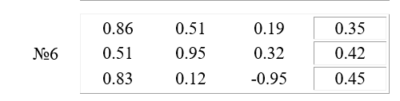

**Хід роботи**

Запишемо вхідні дані, що використовувалися у лабораторній роботі №4 та знайдемо характеристичне рівняння за допомогою метода Крилова.

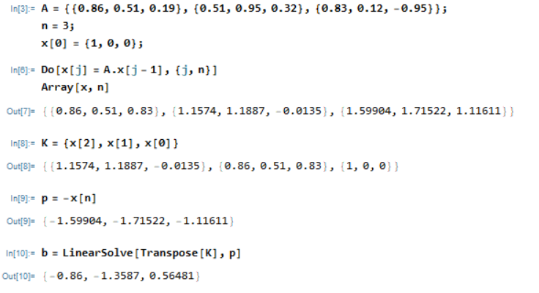

Характеристичне рівняння приймає вигляд:

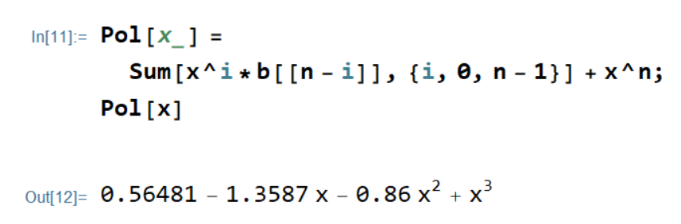

Власні числа отримуємо так:

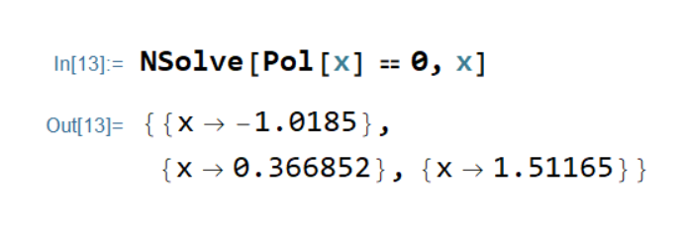

Те саме отримаємо вбудованою функцією:

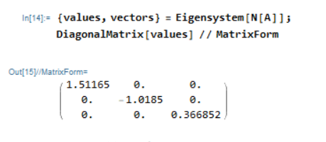

**Завдання 3**

Власні значення матриці можуть бути обчислені за допомогою засобів Mathematica (ще один зі способів).

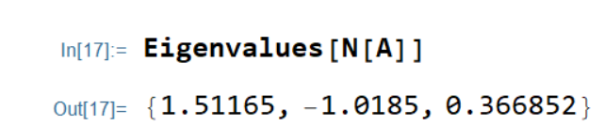

**Завдання 4**

Знайдемо власні числа процесом,що базується на декомпозиції Хаусхолдера.

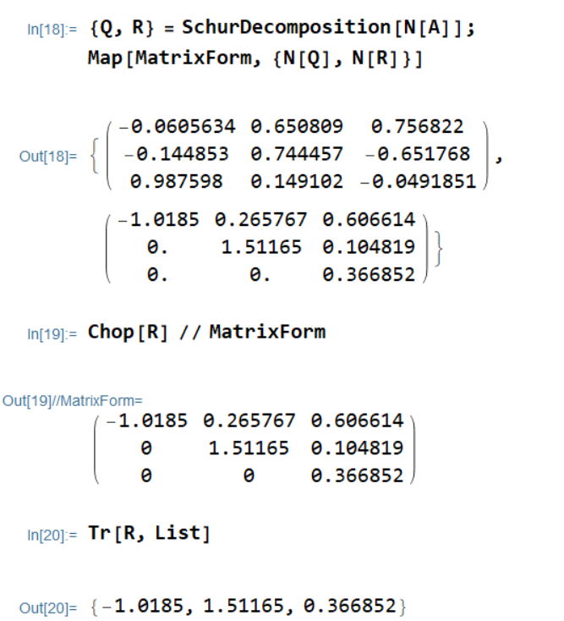

Власні числа також збігаються зі знайденими іншими методами.

**Завдання 5**

Ітераційний метод використовується у QR декомпозиції, тому не можна визначити їх кілкість.

**Завдання 6**

Використовуючи степеневий метод, мінімальне власне значення матриці А. Виключити отримане значення шляхом перетворення матриці і визначити наступне власне значення. Оцінити похибку.

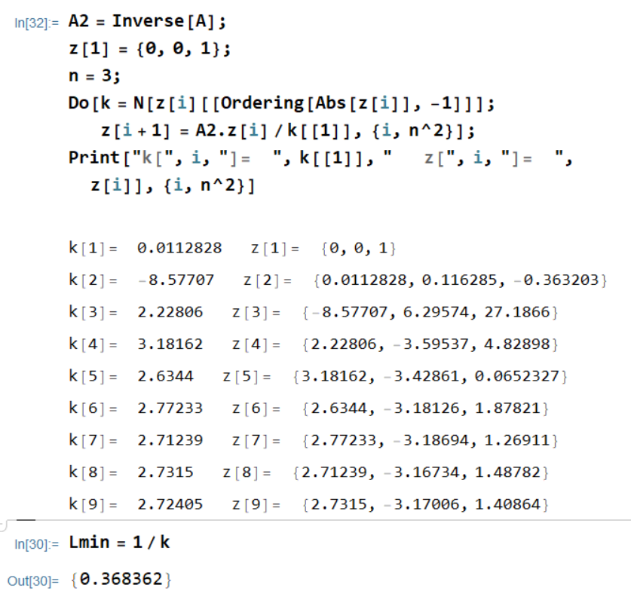

Мінімальне за модулем значення було отримано за 9 ітерацій.

Знайдемо похибку.

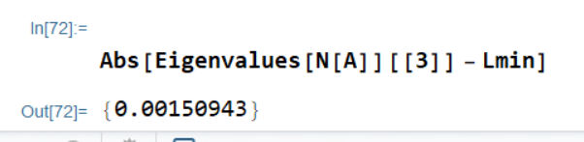

Була отримана невелика відносна похибка.

Наступне мінімальне значення:

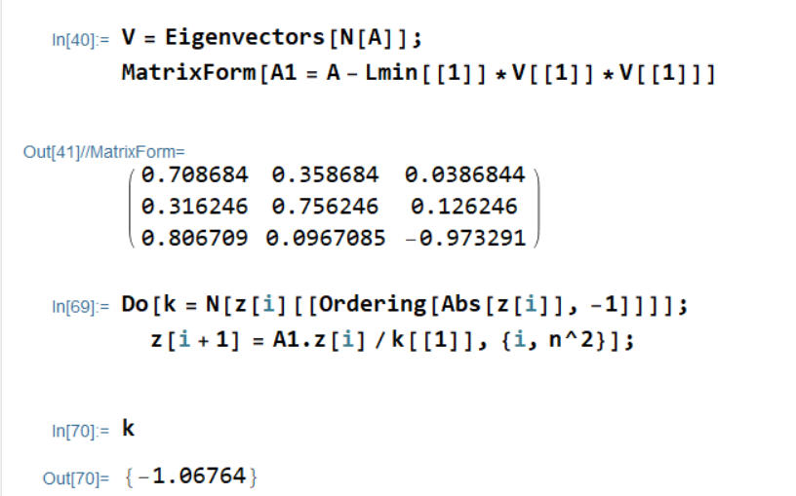

Оцінимо похибку.

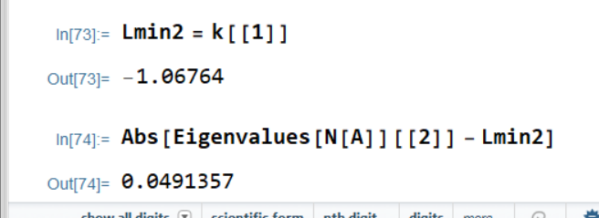

Як бачимо з кожним наступним значенням похибка збільшується.

**Висновки**

У ході виконання даної лабораторної роботи було виконано пошук власних значень матриці коефіцієнтів із використанням стандартних операторів Mathematica, методу Крилова та методу декомпозиції Хаусхолдера. Також був здійснений пошук найбільшого власного значення матриці.

Метод Фадеєва-Левер’є передбачає знаходження коефіцієнтів характеристичного рівняння. Кількість ітерацій для цього рівна порядку матриці. Дані значення повністю збіглися із отриманими з використанням стандартних операторів. За допомогою стандартного оператора розв’язання рівнянь було отримано власні значення матриці, які також співпали з істинними (обчисленими відповідними операторами) із заданою точністю.

Використання методу декомпозиції Хаусхолдера виявилось достатньо ефективним для знаходження приблизних власних значень.

Також для матриці було знайдено мінімальне за модулем власне значення із використанням степеневого методу при проходженні 9 ітерацій. Та наступне мінімальне, але похибка стає все більшою з кожним разом, тому при матрицях вищого порядку цей метод не рекомендується використовувати.